深井井点降水施工工艺
依据标准：
《建筑工程施工质量验收统一标准》GB50300-2001
《建筑地基基础工程施工质量验收规范》GB50202-2002
一、适用范围
深井井点具有排水量大、降水深(15～50m)、不受土质限制等特点，适用于地下水丰富，基坑深(>lOm)，基坑占地面积大的工程地下降水；流砂地区和重复挖方地区使用这种方法，效果更佳。
二、施工准备
1、材料：
无砂混凝土管(滤管)、滤网、3～8mm砂砾混合料、潜水钻机、泥浆车、泥浆泵、清水泵、潜水泵等。
2、作业条件：
(1)现场三通一平已完成。
(2)地质勘测资料齐全，根据地下水位埋深、土层分布和基坑放坡系数，确定井点位置、数量和降水深度。
三、工艺流程
井点测量定位——挖井口——安护筒钻机就位一钻孔——回填井底砂垫层——吊放井管——回填井管与孔壁间的砾石过滤层——洗井——井管内下设水泵、安装抽水控制电路——试抽水降水井正常工作——降水完毕拔井管——封井
四、操作要点
1、定位：根据设计的井位及现场实际情况，准确定出各井位置，并做好标记。
2、采用冲击钻成孔，孔径一般为600～800mm，用泥浆护壁，孔口设置护筒，以防孔口塌方，并在一侧设排泥沟、泥浆坑。
3、成孔后立即清孔，并安装井管。井管下人后，井管的滤管部分应放置在含水层的适当范围内，并在井管与孔壁间填充砾石滤料。
4、安装水泵前，用压缩空气洗井法清洗滤井，冲除尘渣，直到井管内排出的水由浑变清，达到正常出水量为止。
5、水泵安装后，对水泵本身和控制系统作一次全面细致的检查，合格后进行试抽水，满足要求后转入正常工作。
6、观测井中地下水位变化，作好详细记录。
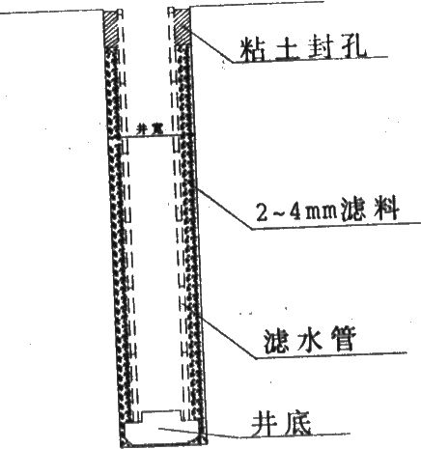
管井剖面图

五、质量要求
1、基坑周围井点应对称、同时抽水，使水位差控制在要求限度内。
2、井管安放应力求垂直并位于井孔中间，井管顶部应比自然地面高O．5m。
3、井管与土壁之间填充的滤料应一次完成，从井底填到井口下1．Om左右，上部采用不含砂石的粘土封口。
4、每台水泵应配置一个控制开关，主电源线路要沿深井排水管路设置。
5、大口井成孔直径，必须大于滤管外径30cm以上，确保滤管外围的过滤层厚度。
6、滤管在井孔中位置偏移不得大于滤管壁厚。
六、安全要求
1、加强水位观测，使靠近建筑物的深井水位与附近水位之差保持不大于1．Om，防止建筑物出现不均匀沉降。
2、施工现场应采用两路供电线路或配备发电设备，正式抽水后干线不得停电停泵。
3、定期检查电缆密封的可靠性，以防磨损后水沿电缆芯渗入电机内，影响正常运转。
4、遵守安全用电规定，严禁带电作业。
5、降水期间，必须24小时有专职电工值班，持证操作。
6、潜水泵电缆不得有接头、破损，以防漏电。
七、环保措施
1、泥浆必须排人泥浆地或用泥浆车及时运出场外，严禁随地排放。
2、施工期间对噪声进行监测，不允许形成噪声污染。
3、泥浆车要随时进行清洗。

